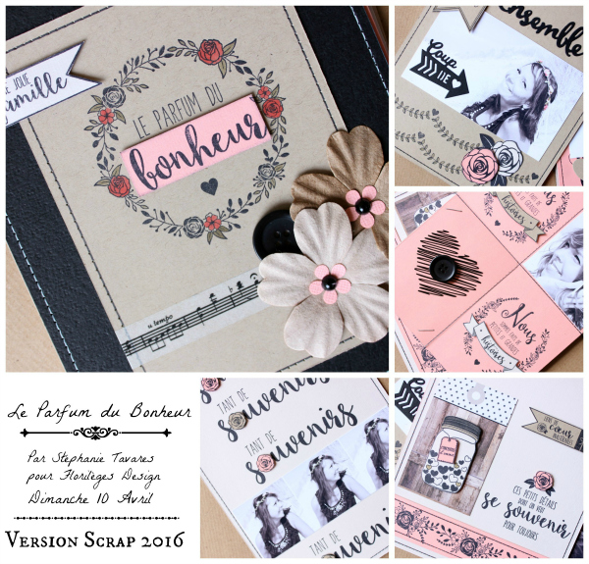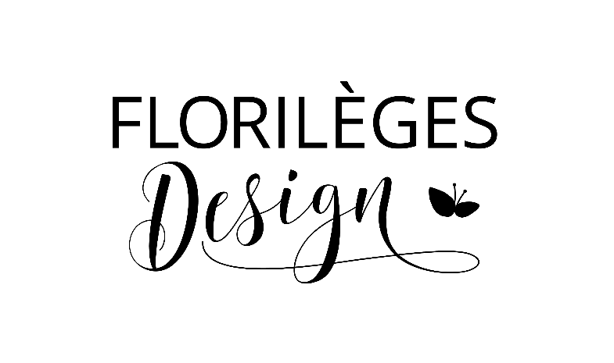

Atelier

**Tampons :**

FA116015 Petite rose

FC116005 Joli bouquet

FD116014 Rose blanche

FE116003 Un jour plus que parfait

FE116004 Guirlande de feuilles

FE116012 Pour toujours

FE116013 Petites et grandes histoires

FE116017 Trio de tags

FE116021 Tant de souvenirs

FF116008 Le parfum du bonheur

FE16008 Concentré d’amour

**Dies :**

FDD11601 Clic clac love

FDD11512 Cadre ensemble

**Encre :** Carbone

**Feutre :** Rose dragée FD410

**Photos :**

2 photos 8 x 13 cm format paysage

1 photo 15 x 20 cm format portrait

1 photo de 7 x 7 cm

1 bande de photos 5 x 14 cm

Le parfum du bonheur

par Stéphanie Tavares